Тема урока: Четырёхугольники. Решение задач.
Цель урока: Систематизация знаний по теме “Четырехугольники”.
Задачи:
обучающие:
систематизация знаний по теме “Четырехугольники”;
закрепление навыков решения задач по данной теме;
определить сферы практического использования знаний.
развивающие:
развивать мыслительные операции (проведение аналогии, анализ, синтез);
развивать пространственное мышление;
развивать логическое мышление.
воспитывающие:
развивать чувство коллективизма,
прививать интерес к предмету.
Оборудование урока:
компьютер,
доска,
презентация к уроку “Семейство Четырёхугольников”,
раздаточный материал:
карточки с задачами;
листы с готовыми чертежами;
карточки с кроссвордами;
программы-тесты в памяти компьютеров;
рабочие тетради.
Высказывание Анатоль Франса

ХОД УРОКА
I. Организационный момент
1. Вступление.
“Дорогие ребята! Я надеюсь, что этот урок пройдет интересно, с большой пользой для всех. Очень хочу, чтобы тот, кто еще равнодушен к царице всех наук, с нашего урока ушел с глубоким убеждением, что геометрия – интересный и нужный предмет.
Французский писатель XIX столетия Анатоль Франс однажды заметил: “Учиться можно только весело… Чтобы переваривать знания, надо поглощать их с аппетитом”.

Давайте последуем совету писателя на сегодняшнем уроке: будьте активны, внимательны, поглощайте с большим желанием знания, которые пригодятся вам в дальнейшей жизни”.

2. Целеполагание. Учитель озвучивает тему и цель урока.
(Совместно с учениками)
3. Планирование. Урок пройдет в три этапа:
Повторение основных положений теории по теме “Четырёхугольники”.
Компьютерное тестирование по теории темы “Четырёхугольники”. Решение задач.
Итоги урока.

II. Основная часть

1-й этап
Я предлагаю вам посетить семейство Четырёхугольников.

Это позволить вспомнить:
Виды четырехугольников
Определить какими свойствами обладают эти четырехугольники?
Познакомиться со сферами практического применения свойств четырёхугольников.

Презентация “Семейство Четырёхугольников”.
2-й этап
Выполнение самостоятельной работы. Заполнить таблицу.

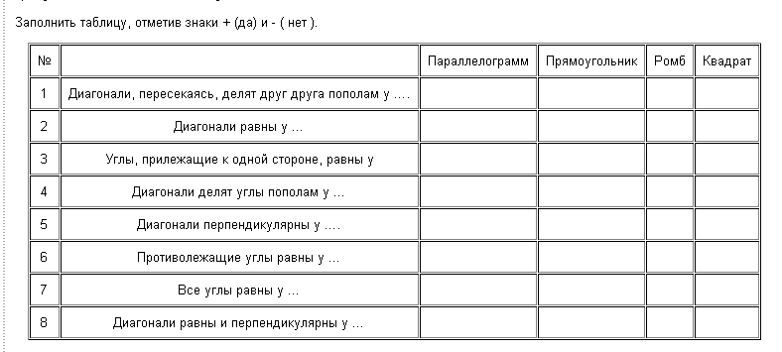
3-й этап
Тестирование по теме

Для окончательного закрепления материала темы рассмотрим тест

Часть учащихся работает с тестом на местах, а один выполняет этот тест на компьютере.
Тест «Четырёхугольники»

Четырёхугольник, у которого только две стороны параллельны
- ромб
- трапеция
- квадрат
- прямоугольник
Верный - 2
Трапеция, у которой один из углов равен 90 градусов, называется
- равнобедренной
- остоугольной
- тупоугольной
- прямоугольной
Верный - 4
Любой ромб является:
- квадратом
- прямоугольником
- параллелограммом
- трапецией
Верный - 3
Если в параллелограмме диагонали перпендикулярны, то этот параллелограмм:
- ромб
- квадрат
- прямоугольник
- нет правильного ответа
Верный - 1
Любой прямоугольник является:
- ромбом
- квадратом
- параллелограммом
- нет правильного ответа
Верный - 3
Если в четырёхугольнике диагонали перпендикулярны, то этот четырёхугольник:
- ромб
- квадрат
- прямоугольник
- нет правильного ответа
Верный - 4
Диагонали четырёхугольника в точке пересечения делятся пополам. Одна из его сторон равна 4 см. Чему равна противолежащая сторона?
- 2 см
- 8 см
- 4 см
- 6 см
Верный - 3
Сумма двух углов параллелограмма равна 100 градусов, найдите углы параллелограмма.
- 40, 140
- 80, 100
- 50, 130
- 40, 60
Верный - 3
Сумма углов выпуклого четырёхугольника равна:
- 180
- 360
- 540
- 2160
Верный - 2
Квадрат - это…
- параллелограмм с равными сторонами
- параллелограмм с равными углами
- прямоугольник, у которого все стороны равны
- нет правильного ответа
Верный - 3
У этого четырёхугольника диагонали всегда равны?
- трапеция
- прямоугольник
- ромб
- параллелограмм
Верный - 2
В равнобедренной трапеции один из углов равен 110 градусов. найдите все углы.
- 55, 55, 125, 125
- 180, 70, 180, 70
- 70, 110, 70, 110
- нет верного ответа
Верный - 3
Какое из утверждений неверное?
- У прямоугольника углы - прямые
- у ромба все стороны равны
- у квадрата диагонали взаимно перпендикулярны
- у трапеции стороны попарно параллельны
Верный - 4
Найдите периметр ромба, если один из его углов равен 60 градусов, а меньшая диагональ равна 12 см.
- 48 см
- 36 см
- 24 см
- 72 см
Верный - 1
Какое утверждение неверно:
- квадрат - одновременно параллелограмм и прямоугольник
- угол между стороной и диагональю квадрата равен 45 град.
- диагонали квадрата взаимно перпендикулярны
- существует квадрат, который не является ромбом
Верный - 4

4-й этап
Физкульт – минутка.

Слушанье фонограммы «звуки леса»

5-й этап
Каждый выполняет решение задачи по теме «Трапеция» с краткой записью у доски.

Остальная часть класса самостоятельно выполняет решение задач с полным описанием на выданных листах с готовыми чертежами.
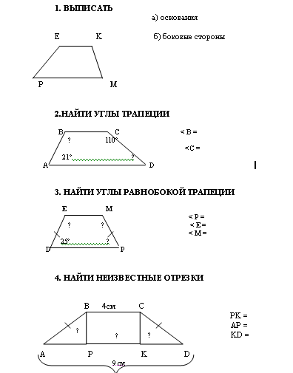

Собрать решения задач на листах с готовыми чертежами. (Оценивается позже.)

Проверка кратких записей решений задач у доски.

III. Итоги урока

Подведение итогов.
Окончательный просмотр презентации «Семейство четырёхугольников»
Выставление отметок.

IV. Заключительный этап.

Домашняя работа

- заполнить кроссворд “Четырёхугольники”
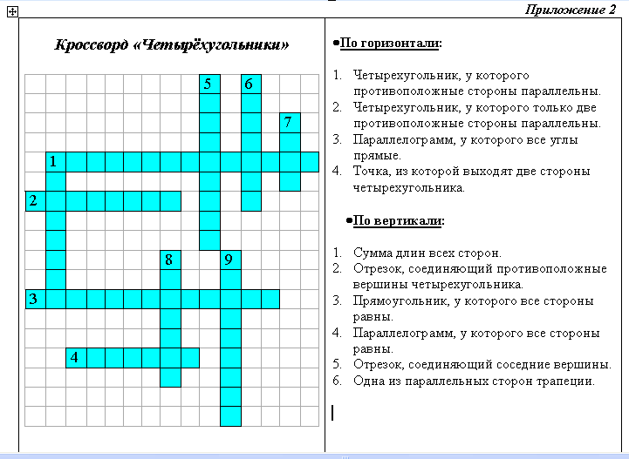

- выполнить любые два задания из карточки

